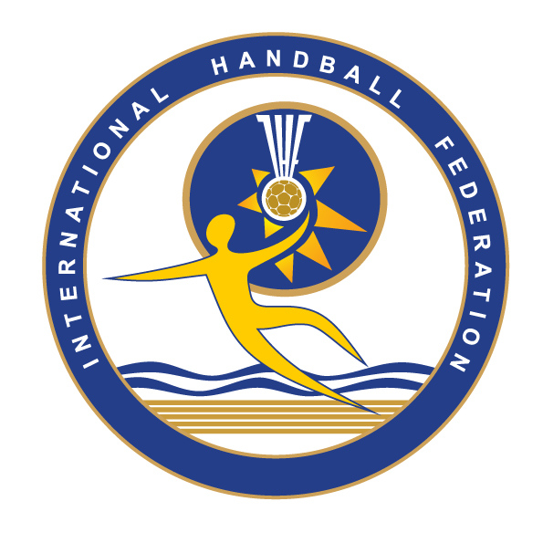
Związek Piłki Ręcznej w Polsce wraz z Międzynarodową Federacją Piłki Ręcznej zaprasza nauczycieli wychowania fizycznego, trenerów piłki ręcznej, studentów oraz inne osoby zainteresowane dyscypliną na szkolenie z zakresu podstaw nauczania

PIŁKI RĘCZNEJ PLAŻOWEJ.

Szkolenie jest bezpłatne – liczba miejsc ograniczona.

Imię
Nazwisko
Jednostka delegująca
Stanowisko / tytuł naukowy
Adres:
Adres do korespondencji
Nr. tel.
Adres e-mail

Termin szkolenia:

9-11.06.2017 r. – lokalizacja: Centrum Kształcenia Sportowego w Szczecinie, ul. Rydla 49, 70-783 Szczecin

Zgłoszenie udziału w konferencji prosimy przesłać do dnia 5 czerwca 2017 roku, według załączonego wzoru drogą elektroniczną na adres: grazynam53@wp.pl, tel. kontaktowy: Zbigniew Jelski – 601-549-097.

